BAB I
PENDAHULUAN

  - Latar Belakang
Sungai adalah alat distribusi air secara alamiah yang seharusnya kita jaga untuk mendukung keberadaan air bersih. Tidak hanya menjaga kualitas airnya saja, tetapi juga keberadaannya. Kualitas sungai atau sumber air lainnya ditentukan oleh empat parameter, yaitu kualitas fisik, kualitas kimia, kualitas biologi dan radiologisnya. Secara alamiah, sebenarnya kondisi ekosistem akuatik tersebut sudah terbentuk secara serasi dan seimbang. Namun akibat intervensi manusia yang berlebihan untuk mencapai keinginannya, yang juga serba heterogen, maka terjadilah kerusakan dan degradasi terhadap fungsi sungai dan air.
Kondisi kualitas air yang terus cenderung menurun, juga disebabkan oleh masih adanya budaya di masyarakat Indonesia yang menganggap sungai dan danau sebagai tempat pembuangan sampah, limbah padat, cair, dan air limbah lainnya. Sehingga telah merusak lingkungan sungai di beberapa tempat dengan kondisi yang sangat mengkhawatirkan. Sangat disayangkan, kecenderungan yang ada saat ini, sungai menjadi tempat pembuangan limbah. Seharusnya limbah masuk ke instalasi pengolahan air limbah, dan membiarkan sungai menjadi satu sistem yang sistematis dan alamiah.
Sungai Citarum merupakan sungai yang sangat penting untuk memenuhi kebutuhan air khususnya bagi masyarakat Jawa Barat dan DKI Jakarta serta juga sebagai sumber pembangkit listrik nasional. Tingginya tingkat ketergantungan terhadap Sungai Citarum terlihat dengan dibangunnya kaskade tiga waduk yaitu Waduk Saguling, Cirata dan Juanda dengan pola listrik multiguna. Pemanfaatan secara keseluruhan yaitu meliputi pemenuhan sumber air baku PDAM (17,5 m³/s), air baku industri (110 m³/s), irigasi (600 m³/s untuk mengairi 300.000 ha), peternakan, perikanan (40.000 unit jala apung dan lainnya sebesar 123 m³/s), PLTA (1.387,5 MW), penggelontoran dan sarana rekreasi.
Saat ini telah terjadi kerusakan lingkungan di DAS Citarum dari hulu sampai ke hilir. Kerusakan lingkungan DAS ini berdampak pada ketersediaan sumberdaya air, baik air tanah maupun air permukaan, serta penurunan muka air tanah di wilayah DAS Citarum karena berkurangnya wilayah tangkapan air sementara eksploitasi air tanah semakin meningkat. Kerusakan lingkungan DAS ini diduga karena perubahan penggunaan lahan yang sangat cepat dan tidak terkendali. Perubahan penggunaan lahan di DAS Citarum mengakibatkan air pasokan yang masuk ke dalam tanah berubah juga. Besar kecil penggunaan lahan tersebut sangat tergantung pada perubahan yang dilakukan. Bila perubahan penggunaan lahan cenderung pada semakin luasnya daerah yang dipakai untuk pemukiman dan makin sedikitnya daerah hutan, maka air pasokan akan semakin sedikit sedangkan air permukaan (run off) akan menjadi lebih banyak dan pada tingkat tertentu akan menjadi bahaya banjir.
Dengan melihat karakteristik dari tiga bagian Sungai Citarum yaitu, bagian hulu merupakan bagian yang paling parah kondisinya, sehingga menjadi prioritas utama dalam penanganannya karena jika bagian hulu di atasi, maka ke hilirnya menjadi akan lebih baik. Bagian tengah merupakan kaskade tiga waduk besar yang mampu mempurifikasi beban pencemaran yang cukup tinggi karena mempunyai waktu retensi yang sangat besar. Dan bagian hilir merupakan bagian yang terdapat beberapa kawasan industri namun paling rentan terhadap pencemaran setelah pengambilan air ke Tarum Barat, Tarum Timur dan Tarum Utara.
Kondisi Sungai Citarum Hulu saat ini sudah sangat memprihatinkan yaitu terjadinya krisis air yang berkisar antara 6 – 8 bulan per tahun dan bahkan merupakan bencana sumber daya air dengan terjadi banjir dimusim hujan, kekurangan air dimusim kemarau dengan frekuensi kejadian yang sangat tinggi dan bahkan telah terjadi bencana pencemaran air amat sangat berat sepanjang tahun serta kematian ikan pada waduk. Hal ini berakar dari implementasi pendayagunaan sumber daya air yang tidak mempertimbangkan keterpaduan dan ketersediaan air lingkungan.
Sumber pencemar Sungai Citarum Hulu yang paling dominan diantaranya limbah penduduk, industri, pertanian dan sumber lainnya seperti dari sektor peternakan, hotel & restoran, pertambangan dan rumah sakit. Berdasarkan artikel Kemitraan Air Indonesia pada tanggal 19 Juni 2002 menyatakan bahwa “ setiap hari, 280 ton limbah dibuang ke daerah aliran sungai (DAS) Citarum. Sekitar 15 persennya (42 ton) berasal dari industri. Sedangkan 238 ton lainnya dihasilkan dari limbah domestik atau rumah “. Adapun yang menjadi faktor pemicu tingginya limbah yang dibuang itu adalah padatnya pemukiman dan pabrik di sepanjang Sungai Citarum Hulu. Ini terjadi karena kesadaran masyarakat dan pengusaha untuk mengelola sampah masih rendah, sehingga lebih suka membuangnya di sungai.
Dengan menerapkan analisis ketersediaan air lingkungan yang menjadi konstrin kritis dari daya dukung lingkungan sumber daya air-nya serta berbagai konsep keterpaduan pengelolaan sumber daya air yang berkelanjutan, diharapkan akan dapat menyelesaikan permasalahan pencemaran air di Sungai Citarum Hulu. Pengelolaan tersebut diperlukan agar ketersediaan air tetap lestari, artinya pada saat musim hujan tidak menimbulkan bencana, sebaliknya pada musim kemarau tidak terjadi kekeringan.
Sehubungan dengan kegiatan pengelolaan kualitas air terdapat peraturan-perundang-undangan yang diantaranya Baku Mutu Sumber Air (BMSA) dan Baku Mutu Limbah Cair (BMLC). Lain dari pada itu untuk kegiatan peramalan kualitas air biasanya dilakukan dengan pemodelan kualitas air. Pemberlakukan sistem baku mutu dimaksudkan untuk melindungi sumber air dalam rangka pelestarian sumber daya air yang berkelanjutan. Namun dalam pelaksanaannya, peruntukkan sumber air kadang-kadang tidak tercapai dikarenakan tidak ada kesesuaian antara sistem baku mutu yang diberlakukan dengan kondisi lingkungannya. Untuk upaya antisipatif di dalam perencanaan suatu sistem pengelolaan sumber air, maka penerapan model kualitas air untuk pengendalian pencemaran sumber air sangat diperlukan, dimana pengkajian perilaku atau karakteristik suatu sistem tata air untuk dapat menerima pembebanan maksimum secara teoritis dapat dilakukan oleh model matematik yang telah terkalibrasi.
Model kualitas air (MKA) adalah paket program aplikasi yang dapat menghitung keadaan kualitas air dari sistem tata air untuk memperkirakan kondisi yang akan terjadi dari suatu skenario beban pencemar atau sistem kualitas air tertentu. Salah satu MKA yang akan digunakan dalam studi penelitian ini adalah Modqual. Modqual adalah salah satu MKA sungai yang dibuat oleh Badan Perlindungan Lingkungan milik Amerika Serikat (US Environmental Protection Agency) pada tahun 1972, model ini dapat memprediksikan kualitas air sungai saat ini dan yang akan datang.

  - Maksud Dan Tujuan Penelitian
Maksud dari studi penelitian ini adalah untuk menentukan strategi pengendalian pencemaran air Sungai Citarum Hulu yaitu dengan cara mensimulasi kualitas air Sungai Citarum Hulu untuk masing-masing ruas sungai dengan memperhatikan standar kualitas air baku.
Sedangkan tujuan dari studi penelitian ini adalah untuk mengimplementasikan hasil simulasi Modqual dalam mencapai mutu air berdasarkan Surat Keputusan Gubernur Jawa Barat No. 39 Tahun 2000 dalam rangka melestarikan lingkungan sumber daya air pada Daerah Aliran Sungai Citarum Hulu.
  - Ruang Lingkup Penelitian
Adapun ruang lingkup dari studi penelitian ini mencakup beberapa hal, yaitu :
- Lokasi studi penelitian ini adalah Daerah Aliran Sungai Citarum Hulu. Adapun Sungai Citarum Hulu yang dimodelkan, dimulai dari daerah Wangisagara yang terletak pada koordinat 7º 4’ 44” LS dan 107º 44’ 91” BT sebagai 0,0 Km model (headwater), sampai dengan daerah Nanjung pada jarak 45,60 Km yang terletak pada koordinat 6º 56’ 51” LS dan 107º 32’ 17” BT sebagai akhir sungai yang dimodelkan. Sketsa lokasi penelitian dapat dilihat pada Gambar 1.1.

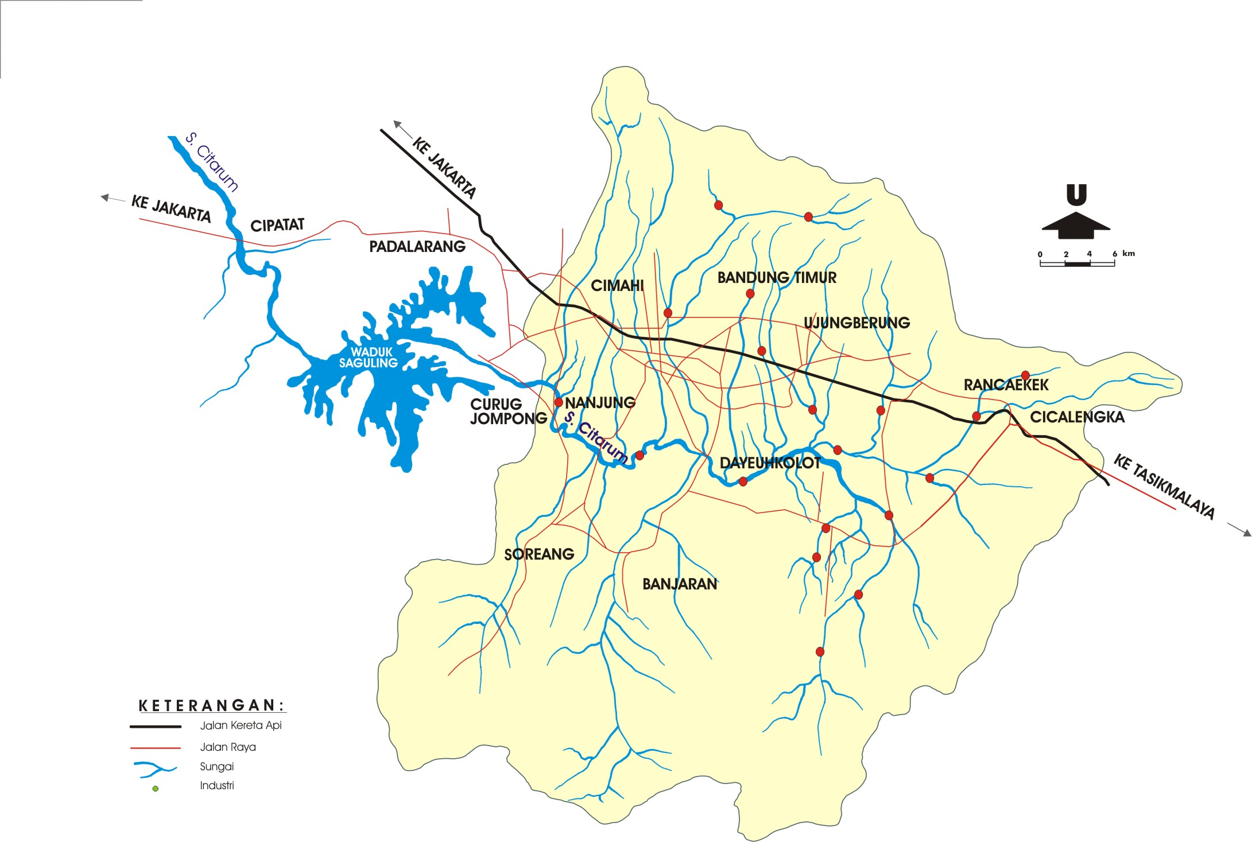
Jalan Kereta Api

Jalan Raya

Sungai

Titik Pantau
Keterangan :
Wangisagara
Gambar 1.1 Sungai Citarum Hulu

- Kualitas air sungai yang akan ditinjau dalam studi penelitian ini adalah BOD, COD dan oskigen terlarut (Dissolved Oxygen). BOD dan COD adalah parameter umum yang sering dipakai untuk menunjukkan tingkat pencemaran zat organik dari industri, domestik, lahan pertanian dan perikanan. Sedangkan parameter oksigen terlarut adalah parameter yang digunakan untuk menunjukkan perubahan kualitas air sebagai akibat dari pencemaran organik.
- Standar kualitas air baku yang digunakan dalam studi ini adalah Surat Keputusan Gubernur Jawa Barat No. 39 Tahun 2000 tentang peruntukan air dan baku mutu air pada Sungai Citarum dan anak-anak sungainya di Jawa Barat.
- Model Kualitas Air (MKA) yang digunakan untuk mensimulasi kualitas air tahun 2001, 2005 dan 2010 adalah Modqual.
- Kalibrasi model BOD, COD, dan DO untuk mendapatkan nilai koefisien parameter kinetik model yang paling sesuai dengan kondisi di lapangan.
- Validasi model hidrolik (debit sungai) dan BOD, COD, dan DO untuk mempertegas bahwa model hidrolik (debit sungai) dan BOD, COD, dan DO dengan koefisien parameter kinetik yang telah terkalibrasi masih valid untuk memprediksi kualitas air sungai masa yang akan datang.
- Prediksi kualitas air Sungai Citarum Hulu untuk tahun 2005 dan 2010 dengan menentukan beban pencemaran dari masing-masing sektor, seperti sektor penduduk, sektor pertanian, sektor peternakan dan sektor industri.
- Analisis kualitas air Sungai Citarum Hulu tahun 2001, 2005, dan 2010.
- Khusus untuk prediksi kualitas air tahun 2010, dilakukan pembebanan berdasarkan skenario pengembangan wilayah DAS Citarum Hulu tahun 2010 dari sektor penduduk, sektor industri, dan sektor peternakan.
- Membandingkan kualitas air Sungai Citarum Hulu tahun 2010 hasil prediksi berdasarkan pembebanan di sektor penduduk, industri, dan peternakan dengan standar baku mutu air Surat Keputusan Gubernur Jawa Barat No. 39 Tahun 2000 tentang peruntukan air dan baku mutu air pada Sungai Citarum dan anak-anak sungainya di Jawa Barat.

  - Metodologi Penelitian
Metodologi penelitian yang digunakan dalam studi penelitian ini adalah metode deskriptif. Metode deskriptif adalah metode penelitian untuk menganalisis suatu permasalahan dalam hal ini mengenai kualitas air Sungai Citarum Hulu yang semakin menurun sampai dapat menyebabkan terjadinya pencemaran air sepanjang tahun.
Salah satu metode yang digunakan untuk memprakirakan kualitas air Sungai Citarum Hulu saat ini dan yang akan datang adalah metode numerik 1-dimensi Modqual. Sedangkan metode statistik yang digunakan dalam kalibrasi model adalah Mean Relative Error (MRE). Dan metode statistik yang digunakan dalam validasi model adalah Chi Kuadrat (x²).
Secara keseluruhan metode penelitian yang akan dilakukan meliputi langkah-langkah sebagai berikut :

Mulai
Berhasil ?
Tidak
Ya
Selesai
Pengolahan
Data Sekunder
Kalibrasi & Validasi Model
Pengumpulan
Data Sekunder

Pemodelan Kualitas Air (Modqual)

Prakiraan Kualitas Air S. Citarum Hulu Tahun 2005 & 2010

Analisa Kualitas Air S. Citarum Hulu & Penentuan Skenario Beban Pencemaran Tahun 2010
Aplikasi Model Kualitas Air
S. Citarum Hulu Tahun 2010
(dengan skenario)

Analisa Hasil Aplikasi & Pembahasan
Gambar 1.2 Diagram Alir Metodologi Penelitian.

  - Sistematika Penulisan
Sistematika penulisan tugas akhir “ Pemodelan Kualitas Air Sungai Citarum Hulu Untuk Parameter BOD, COD, dan DO Berdasarkan Metode Numerik 1-Dimensi Modqual “, dilakukan sebagai berikut :
BAB I PENDAHULUAN
Bab ini menjelaskan mengenai latar belakang penelitian, maksud dan tujuan penelitian, ruang lingkup penelitian, metodologi penelitian dan sistematika penulisan.

BAB II TINJAUAN PUSTAKA
Bab ini menjelaskan mengenai teori yang mendasari penelitian diantaranya mengenai hidrologi sungai, pencemaran air sungai, pengelolaan kualitas air sungai, dan pemodelan kualitas air sungai.

BAB III GAMBARAN UMUM
Bab ini menjelaskan mengenai gambaran umum Sungai Citarum dan permasalahan yang sering terjadi di DAS Citarum khususnya Citarum Hulu.

BAB IV METODOLOGI PENELITIAN
Bab ini menjelaskan mengenai pengumpulan data sekunder, pengolahan data sekunder, pemodelan kualitas air, kalibrasi dan validasi model, prediksi kualitas air Sungai Citarum Hulu tahun 2005 dan 2010, analisa hasil simulasi Modqual, penentuan skenario pengembangan wilayah DAS Citarum Hulu, dan aplikasi model kualitas air sesuai skenario.

BAB V MODEL KUALITAS AIR, MODQUAL
Bab ini menjelaskan mengenai skematisasi sungai, input data Modqual, pemodelan kualitas air dengan Modqual, kalibrasi dan validasi model, dan pengolahan data untuk aplikasi model.
BAB VI HASIL SIMULASI MODQUAL
Bab ini menjelaskan mengenai hasil kalibrasi model dan pembahasan, validasi model dan pembahasan, analisa kualitas air Sungai Citarum Hulu, dan penentuan strategi pengendalian pencemaran air Sungai Citarum Hulu.

BAB VIII KESIMPULAN DAN SARAN
Bab ini menjelaskan mengenai kesimpulan mengenai penelitian yang dilakukan dan saran atas penelitian yang dilakukan.

